Obec Lichoceves

a

FCC Regios, a.s.

pořádají svoz
dřeva a dřevotřískového odpadu
pro obec Lichoceves

Datum: sobota 10.10.2026, 8:00 – 11:00
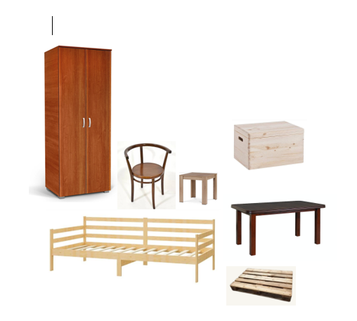
1 x 20m3 – kontejner bude přistaven:
V Noutonicích před farou

Fyzické osoby mohou v tomto časovém rozmezí odevzdat ZDARMA dřevo a dřevotřísku, vyřazený dřevěný a dřevotřískový nábytek zbavený kovových, skleněných a plastových částí.

